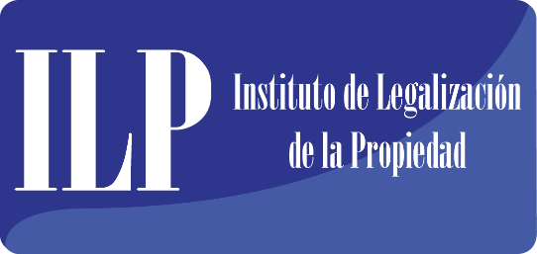
RESEÑA HISTÓRICA DEL INSTITUTO DE LEGALIZACIÓN DE LA PROPIEDAD

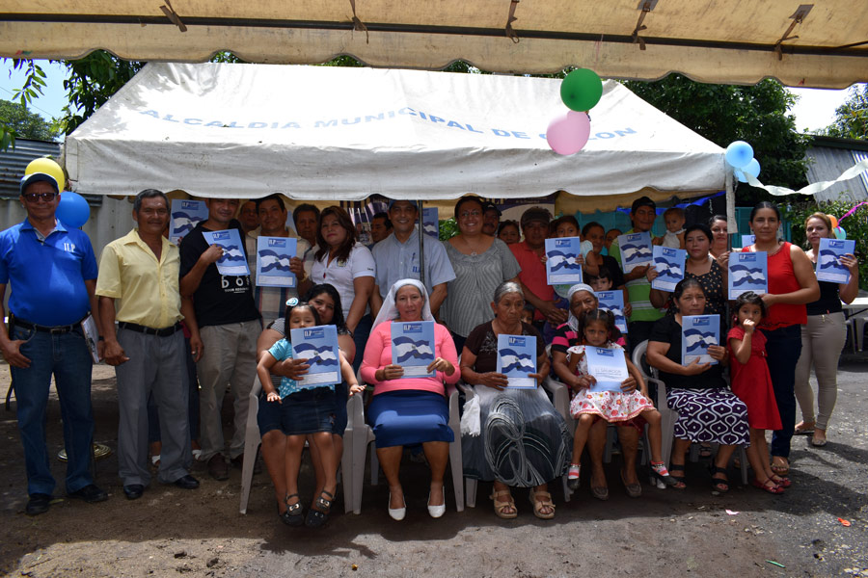
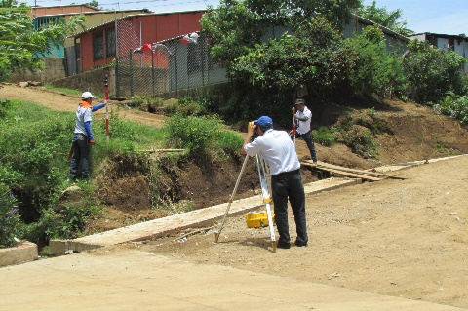
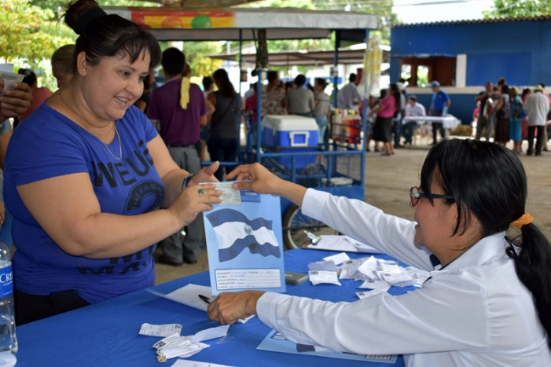
Mayo 2018
El Instituto de Legalización de la Propiedad (ILP) fue creado a partir del Decreto Ejecutivo N°16 y 17 del 27 de febrero de 1991, según Diario Oficial tomo 310; bajo el nombre Instituto Libertad y Progreso, unidad descentralizada, adscrita a la Presidencia de la República. La finalidad principal fue la de promover, procurar, facilitar y asegurar los recursos para la titulación de inmuebles y agilizar su inscripción registral, en proyectos de interés social en beneficio de personas de escasos recursos económicos que habitan en tugurios y zonas marginales.
Considerando que una parte de la población salvadoreña que residía en áreas urbanas y rurales se encontraba sin legalizar sus parcelas, impidiendo el pleno ejercicio y disfrute de los privilegios inherentes al derecho de propiedad; el ILP inició sus operaciones en las oficinas que estuvieron ubicadas en la prolongación Calle Arce No. 2122 San Salvador.
El primer programa que desarrolló la institución se denominó “El Salvador País de Propietarios”, dicho programa estaba contemplado en el decreto de creación, siendo el objetivo principal facilitar a los beneficiarios la adquisición de un lote o parcela mediante los sistemas de financiamiento o posibilitarles la titulación de los inmuebles que fueran poseedores, a través de procedimientos breves y sencillos que permiten inscribir sus propiedades en el Registro de la Propiedad, favoreciendo a más de 36,000 beneficiarios.
Es así como el Gobierno de El Salvador (GOES) en función, solicitó la asesoría del Instituto Libertad y Democracia del Perú, quien desarrollaba un programa de legalización de comunidades marginales; con la finalidad de constituir una institución semejante en el país que asegurara a los más pobres su incorporación al proceso nacional de desarrollo económico y social, permitiéndoles la legalización de la propiedad en zonas urbanas, suburbanas y rurales en que habitan.
Las condiciones del Perú diferían con El Salvador por diversas razones como:
- La extensa cantidad de tierra que no tenía propietario, sin que tuviera un fin de utilidad para el Estado; en cambio en El Salvador no existen tierras sin propietarios.
- Para llegar a un nuevo sistema de registro de propiedades se tuvo que desarrollar uno paralelo al legalmente establecido. El ILP, en cambio adoptó tecnología para desarrollar un nuevo sistema digital de registro, dentro del Registro de la Propiedad, con lo cual se logró la inmediata validez legal de las inscripciones de propiedad realizadas, superando así dicho modelo.
El nuevo sistema de registro desarrollado por el ILP significó el paso de una operación manual de papeles y escrituras a mano a una operación computarizada que permitió procesos masivos de escrituración y que mantuvo toda la seguridad legal de un registro de la propiedad.
El salto tecnológico fue grande, así como también la necesidad de apegarse a las leyes; por ello se emitió una ley especial que daba las facultades para realizar inscripciones de propiedad mediante ese nuevo sistema. Fue así como se creó el Registro Social de Inmuebles (RSI).
Una de las estrategias Interinstitucional del ILP, para agilizar los procesos de legalización en proyectos de interés social y disminuir costos, ha sido la suscripción de un convenio de cooperación con el Centro Nacional de Registro (CNR) a partir del 1997, para contar con una célula registral ubicada en las oficinas del ILP y obtener el acceso necesario para trabajar con el Sistema de Información de Registro y Catastro (SIRYC) de dicha entidad.
Este convenio se ha ratificado y ampliando hasta la fecha, siempre que han existido cambios de Dirección del CNR. Siendo la modificación sustancial a partir del 2014, cuando autorizaron la creación de la célula catastral en el ILP.

“Programa de Trasferencia de Tierras (PTT)”
Siendo el ILP una institución preparada para desarrollar procesos masivos de escrituración e inscripción de documentos, con el apoyo del RSI, fue llamado por la Presidencia de la República a través del Viceministerio de Vivienda y desarrollo Urbano a participar en la legalización del Programa de Transferencia de Tierras (PTT), para asegurar el traspaso de tierras rústicas a favor de desmovilizados de la Fuerza Armada y de excombatientes del Frente Farabundo Martí para la Liberación Nacional (FMLN).
El ILP trabajó de forma coordinada e integrada con el Banco de Tierras, El Centro Nacional de Registros (CNR), Viceministerio de Vivienda y Desarrollo Urbano (VMVDU), a través del financiamiento del GOES y la Agencia de los Estados Unidos para el Desarrollo Internacional (USAID; bajo la dirección de Ministerio de Relaciones Exteriores, a través de una comisión destacada en dicha institución.
La intervención del ILP en dicho programa fue desarrollado en el periodo de 1994 a 1996, favoreciendo a 36 mil 272 personas beneficiadas en régimen de proindivisión a través del Decreto 150.
“Plan Piloto San Carlos Lempa”
Posteriormente, de enero de 1996 a mayo de 1997 se ejecutó el “Plan piloto San Carlos”, que consistió en brindar escrituras individuales a los poseedores y romper el proindiviso de los beneficiarios del Programa de Transferencias de Tierras proveniente de los Acuerdos de Paz.
El plan piloto fue realizado con éxito, se sistematizó las experiencias y necesidades en campo. Dado sus buenos resultados en la ejecución se designó al ILP la misión de desarrollar el programa PROSEGUIR en el periodo de mayo de 1997 a diciembre de 2001; beneficiando a 971 copropietarios, en 17 propiedades, ubicadas en el departamento de San Vicente, municipio de Tecoluca.
PROSEGUIR
El Programa de Seguridad Jurídica Rural (PROSEGUIR), fue creado por el Gobierno de El Salvador (GOES) con el propósito de resolver la figura jurídica de la proindivisión, a través de la cual se transfirió la tierra a ex combatientes del FMLN, desmovilizados de la Fuerza Armada y tenedores.
El ILP con asignación de fondos USAID y el GOES, realizó la partición de la proindivisión con el apoyo en materia técnica de empresas privadas y ONG’s: CARE, FUNDESA, PROESA, REDES. Con ello, se garantizó la propiedad individual y contribuyó al mejoramiento de la calidad de vida de los beneficiarios; con un periodo de ejecución de 4 años y 7 meses, comprendidos del 15 de mayo de 1997 al 31 de diciembre del 2001.
Para la ejecución del programa el ILP contó con una nueva estructura organizativa que respondían a las necesidades del programa. La sede del ILP-PROSEGUIR, se ubicó en la Colonia San Benito, Centro Comercial Loma Linda local 1-B (actual lugar de operaciones).
Para la agilización de la legalización, el ILP estableció un convenio con el Centro Nacional de Registro (CNR), que permitió la creación de una célula registral.
Los beneficiarios del programa fueron 27,304 copropietarios siendo el 75.6% los copropietarios beneficiados de los ex combatientes del FMLN y 24.4% el beneficio a los desmovilizados de la Fuerza Armada (FAES).
RECONSTRUCCIÓN – COMPONENTE TERREMOTO
A raíz de los terremotos de El Salvador del 13 de enero y 13 febrero del 2001, el GOES creó el programa emergente “UNA MEJOR VIDA PARA VÍCTIMAS SELECCIONADAS DEL TERREMOTO”, para brindar ayuda a las familias afectadas. En tal sentido, el ILP intervino para legalizar los inmuebles en dicho programa.
Como estrategia el ILP realizó un estudio sobre la tipificación de la seguridad jurídica en las propiedades afectadas por los terremotos del 2001, con la finalidad de identificar los problemas de seguridad jurídica de dichas familias y a su vez determinar los diferentes tipos de procesos a legalizar.
El programa fue financiado con fondos de USAID/GOES en el período comprendido entre 2001 al 2005. El ILP en el proceso de legalización se relacionó directamente con otros actores: VMVDU, el Fondo Nacional de Vivienda Popular (FONAVIPO), ONG’s: CHF, BOLSA DEL SAMARITANO, CARE y otros.
El ILP gestionó y obtuvo un régimen jurídico especial que le permitió ejecutar en forma ágil y expedita las diligencias de la propiedad o posesión, necesarias para garantizar la seguridad jurídica, a través del Decreto No. 800 .
La ejecución del proceso de legalización consistió en trabajo de campo de las áreas de promoción, jurídico, ingeniería, mediciones y registro, para la escrituración e inscripción de los documentos.
Los beneficiarios estaban ubicados en lotes dispersos conocidos como “INSITU”, lo cual requirió mayor esfuerzo del que se realiza en las comunidades.
Los beneficiarios atendidos a través de este programa fueron 29,830 a quienes se les brindó el servicio de calificación jurídica; dicha calificación implicó el trabajo de diagnóstico de campo, recolección de documentos de beneficiarios, análisis jurídico, catastral, registral, para determinar si requerían un proceso de legalización.
Los tipos de procesos de legalización fueron diversos: partición/acotamiento, titulación, aceptación de herencia, segregaciones, compra ventas, ubicadas en los departamentos de Cuscatlán, La Paz, San Vicente, Sonsonate, Usulután, San Salvador, La libertad y San Miguel.
Programa de Vivienda FASE I (BID)
Con el inicio de este programa, la oficina central ubicada en la prolongación Calle Arce No. 2122 en San Salvador, se fusionó con la oficina ubicada en el Centro Comercial Loma Linda; siendo ésta última, la nueva sede del ILP. La estructura organizativa se modificó de acuerdo a las necesidades del Instituto y del Programa BID Fase I.

De acuerdo al convenio establecido entre el Gobierno de El Salvador y el Banco Interamericano de Desarrollo (BID) a través del Préstamo 1379/OC-ES, se financió el Programa de Vivienda Fase I y fue ejecutado por El Ministerio de Obras Públicas, Transporte y de Vivienda y Desarrollo Urbano por intermedio del VMVDU, quien subscribió un convenio de ejecución con el Instituto Libertad y Progreso, para hacer los procesos de legalización de los Componentes 1 y 2 (Insitu y NAOS Reconstrucción), Componente 3 Legalización de Tierras orientado a Asentamientos Marginales y Lotificaciones, y Componente 6 Emergencia (Insitu y NAOS).
El ILP trabajó dicho programa en el periodo 2005 al 2010 con 17,994 calificaciones jurídicas de los Componentes C1, C2, C3, C6.
Así también 24,602 legalizaciones de inmuebles de lotificaciones.
El Programa tuvo una cobertura en los 14 departamentos y en 90 municipios a nivel nacional.

BID Fase II Programa de Vivienda y Mejoramiento Integral de Asentamientos Urbanos Precarios
El quehacer institucional ha implicado a través de los años a realizar convenios con instituciones nacionales e internacionales, entre las que cabe destacar el Convenio de Ejecución y Transferencia de fondos no reembolsable, suscrito el 21 de julio 2011 a través del préstamo GOES 2373/OC-ES PROGRAMA BID FASE II Programa de Vivienda y Mejoramiento Integral de Asentamientos Urbanos Precarios, donde se legalizaron los lotes de las familias a nivel nacional, a través de los Componentes I (Subsidios para vivienda social, Subcomponente Emergencias Habitacionales ), II ( Mejoramiento Integral de Asentamientos Urbanos Precarios- MIAUP) y III (Lotificaciones de desarrollo Progresivo y Legalización de la propiedad), trabajo en coordinación con VMVDU, FONAVIPO, alcaldías municipales y el BID.
El ILP trabajó dicho programa en el periodo 2011 al 2017, en Nuevos Asentamientos Organizados (NAOS), In-SITU, MIAUP y comunidades incluyendo líneas férreas y calles en desuso desafectadas para su legalización, favoreciendo aproximadamente a 14,574 beneficiarios con informes finales de diagnósticos/calificaciones jurídicas.
Asimismo, se trabajaron 43,329 legalizaciones de inmuebles de lotificaciones del componente 3, con el fin de brindar conclusiones y recomendaciones jurídica/ catastrales/ registrales a la oficina de regularización del VMVDU para continuar con el proceso y poder legalizar a los lotehabientes. Dichos resultados fueron ejecutados en los 14 departamentos y en 147 municipios.
En 2012, se consideró cambiar el nombre de la institución, a fin de mantener congruentes la misión, visión y las actividades con el nombre de la institución. A iniciativa del Presidente de la República se publica el Decreto Ejecutivo N° 16 (Reforma del decreto de fecha 26 de febrero de 1991), de fecha 30 de enero 2012, en el Diario Oficial Tomo N°394 de fecha miércoles 1 de febrero de 2012 la modificación del nombre a “Instituto de Legalización de la Propiedad (ILP)”; como una unidad descentralizada, adscrita a la Presidencia de la Republica.
El ILP tiene por objeto principal brindar seguridad jurídica sobre la propiedad de la tierra a familias de escasos recursos económicos; proporcionar asistencia técnica y jurídica a otras instituciones públicas y privadas de carácter nacional e internacional, en relación a la tenencia de la tierra temática y desarrollar programas de legalización de inmuebles, a fin de asegurar la tenencia de la tierra a familias de escasos recursos económicos en forma ágil, eficiente, segura y a bajo costo.

Asimismo, promover, procurar, facilitar y asegurar los recursos para la legalización de inmuebles y agilizar su inscripción registral, en beneficio de personas de escasos recursos económicos que habitan; principalmente, en tugurios y zonas marginales, comunidades en vías de desarrollo, lotificaciones no autorizadas, parcelaciones habitacionales, a través de procedimientos breves y sencillos.
Planificar, dirigir y ejecutar procesos de regularización de los derechos de propiedad o posesión de los inmuebles a familias de escasos recursos económicos. Además de calificar de interés social los proyectos destinados a personas de escasos recursos económicos, de conformidad al Reglamento para la Calificación de Proyectos de Interés Social.
Desde hace más de 25 años el Instituto de Legalización de la Propiedad (ILP), ha sido vital en el desarrollo de los procesos de legalización de la tierra, brindando asistencia técnica a las comunidades de interés social en las áreas técnicas: social, ingeniería, mediciones topográficas, catastral, notarial y registral.
Es así que amplió su cobertura de servicios relacionados con otros convenios de legalización de tierra con las diferentes instituciones del sector vivienda y otros, tales como: MOPTVDU, FONAVIPO, Secretaria de Inclusión Social, Ministerio de Educación (Centros educativos), Ministerio de Salud, así también con organismos internacionales.
En el periodo del 2016 al 2017, el ILP trabajó un convenio con FOMILENIO II, beneficiando a 132 centros educativos con su escritura debidamente inscrita, ubicados en 36 municipios en ocho departamentos del país: Ahuachapán, La Libertad, La Paz, La Unión, San Miguel, San Salvador, Sonsonate y Usulután.
Dada la experiencia exitosa que se obtuvo con FOMILENIO II, en 2017 se firma un Convenio de Cooperación Interinstitucional entre el MINED y el ILP, para la realización de actividades que lleven a la inscripción de hasta 3,200 inmuebles que sean necesarios en los que se encuentran funcionando centros educativos oficiales o anexos a los mismos localizados en los 14 departamentos del país.
A la fecha, abril 2018, se han beneficiado con inspecciones técnicas catastrales, informes legales de diagnóstico /calificación jurídica a más de 500 centros educativos, los cuales determinan el proceso de legalización que se está trabajando tales como: Donación total, segregación por donación, titulación, prescripción adquisitiva, saneamiento registral, entre otros, además de mediciones topográficas.
Los departamentos trabajados hasta el momento son: Ahuachapán, Cabañas, Chalatenango, La Unión, Santa Ana, La Libertad y Sonsonate.
La intervención de las unidades operativas en los servicios que se ofrecen, son vitales, ya que es un equipo multidisciplinario que opera de acuerdo al proceso de legalización donde intervienen personal de: Promoción, Ingeniería/ Catastro; Jurídico, Registral, Mediciones, Catastro, Registros en las tres etapas del proceso.
Etapa social, donde intervienen conjuntamente las áreas Promoción/Ingeniería/Jurídicas/Registral/Catastral y la consulta con instituciones autorizadas respecto a normativas y zonas de riesgos. Inicia con un diagnóstico y finaliza con un Informe Legal, que permite conocer si el proyecto es factible de continuar con la legalización.
Etapa técnica, permite medir topográficamente los inmuebles y/o lotes de los proyectos, se considera la planimetría, altimetría y se levanta la infraestructura, para luego procesar y aprobar planos en consulta con las comunidades.
Se formulan carpetas técnicas y se gestionan las factibilidades ante instituciones autorizadas tales como: VMVDU, OPLAGEST, OPAMSS, MARN, CNR, entre otros y obtener la Revisión del plano (RP), requisito para la escrituración individual. En algunos casos, se brindan otros servicios como: Estudios hidrológicos y diseño de obras hidráulicas y Estudios de Impacto Ambiental (EsIA), con personal calificado y autorizado.
Etapa de escrituración, una vez obtenido el RP, se gestionan actos previos en caso de ser necesario: segregación, reunión y remedición de inmuebles, mantenimiento catastral e inscripción de dichos actos en el registro de la propiedad, obteniendo la escritura individual.
El ILP ha beneficiado con diferentes servicios a más de 220,000 familias, ubicadas en los 262 municipios del país, esto ha sido posible con el trabajo en equipo coordinado con las comunidades e instituciones gubernamentales, municipales y autónomas relacionadas a procesos de legalización de tierra.
El Consejo Directivo a través de la Dirección Ejecutiva y las Gerencias Operativa y Administrativa Financiera y el equipo staff: Planificación, Informática, Gestión de Procesos y Medio Ambiente, Auditoria Interna, Comunicaciones y Oficial de Información (OIR); implementan una serie de estrategias que facilitan darle cobertura a la demanda de servicios de forma oportuna, y en la búsqueda de fondos para continuar con la ejecución de los procesos.
Para realizar el trámite de inscripción de manera eficiente, como ya se explicó anteriormente, el ILP mantiene un convenio de cooperación con el CNR, que permite la instalación de una Célula Registral y Catastral en las oficinas del ILP.
El Instituto de Legalización de la Propiedad como parte de su metodología de trabajo a nivel local coordina directamente con las alcaldías bajo la finalidad de promover la identificación de familias que carecen de legalización de sus propiedades. El ILP trabaja con cada una de las 262 municipalidades.
También coordina con instituciones de desarrollo local que tienen entre sus facultades legales el otorgamiento de permisos de parcelación y urbanización de proyectos, tales como: OPAMSS, AMUSDELI, OPVSA, ODUAMSO, OPLAGEST, y gobiernos locales que disponen de planes de desarrollo local. Un trabajo coordinado que garantiza trámites de forma ágil y segura.
El compromiso continúa, y muestra de ello es la disposición de nuestras capacidades para continuar trabajando en la legalización de inmuebles a favor de familias de escasos recursos económicos.

Informe de Gestión- PROSEGUIR
Decreto que agiliza los procesos de legalización.
Informe de Gestión- PROSEGUIR
“Ley Transitoria para Agilizar Diligencias de Legalización del Derecho de Propiedad o Posesión a favor de Personas Afectadas por los Terremotos de Enero y Febrero de 2001”
Comprende el proceso integral que se realiza en cada uno de los asentamientos ilegales formados antes de 1995, para establecer los procesos que se deban ejecutar para la regularización del asentamiento. La inscripción de títulos individuales a favor de los lotes habientes, será hasta que esté concluido el proceso de regularización del asentamiento.

